ГОСТ 2930-62 Приборы измерительные. Шрифты и знаки (с Изменениями N 1, 2)
ГОСТ 2930-62
Группа П04
ГОСУДАРСТВЕННЫЙ СТАНДАРТ СОЮЗА ССР
Приборы измерительные
ШРИФТЫ И ЗНАКИ**
Measuring instruments. Characters and signs
________________
** Заменен ГОСТ 26.020-80 в части нанесения надписей методом плоской печати и для новых разработок, ГОСТ 26.008-85 в части шрифтов, выполненных методом гравирования.
Дата введения 1963-07-01
ИНФОРМАЦИОННЫЕ ДАННЫЕ
1. РАЗРАБОТАН И ВНЕСЕН Министерством приборостроения, средств автоматизации и систем управления
РАЗРАБОТЧИКИ
Л.П.Тимофеев
2. УТВЕРЖДЕН И ВВЕДЕН В ДЕЙСТВИЕ Комитетом стандартов, мер и измерительных приборов при Совете Министров СССР от 18.06.62
3. Срок проверки - 1995 г., периодичность - 5 лет
4. ВЗАМЕН ГОСТ 2930-45
5. ССЫЛОЧНЫЕ НОРМАТИВНО-ТЕХНИЧЕСКИЕ ДОКУМЕНТЫ
Обозначение НТД, на который дана ссылка | Номер пункта
ГОСТ 12.4.026-76 | Таблица 26, п.61
ГОСТ 3489.1-71-ГОСТ 3489.32-71 | 16
ГОСТ 3489.33-72-ГОСТ 3489.38-72 | 16
ГОСТ 6636-69 | 3
ГОСТ 22261-82* | 23
_______________
* На территории Российской Федерации действует ГОСТ 22261-94, здесь и далее по тексту. - Примечание изготовителя базы данных.

6. ПЕРЕИЗДАНИЕ (июнь 1992 г.) с Изменениями N 1, 2, утвержденными в ноябре 1964 г., в июне 1989 г. (ИУС 12-64, 9-89)
7. Снято ограничение срока действия Постановлением Госстандарта СССР от 08.06.89 N 1507
Настоящий стандарт распространяется на шрифты и знаки, наносимые различными методами на циферблаты и другие детали измерительных приборов и их отдельные вспомогательные части, разработанные до 01.01.87.
Стандарт не распространяется на шрифты и знаки, наносимые на приборы для линейных и угловых измерений, а также на стекло.
(Измененная редакция, Изм. N 2).
I. ВИДЫ ШРИФТОВ И ЗНАКОВ
1. Устанавливаются следующие виды шрифтов и знаков:
ПО - шрифт прописной основной (русский, латинский, греческий и цифры арабские);
ПТ - шрифт прописной с тонкой обводкой (русский, латинский, греческий и цифры арабские);
ПУ - шрифт прописной узкий (русский и цифры арабские);
С - шрифт строчной (русский, латинский, и греческий);
ЦР - шрифт цифр римских;
М - знаки математические;
УО - знаки всех условных обозначений, кроме обозначений для приборов класса 0,5 и точнее;
УОК - знаки условных обозначений для приборов класса 0,5 и точнее.

II. ОБЩИЕ ТРЕБОВАНИЯ
2. Размеры, методы построения и начертания шрифтов и знаков должны соответствовать требованиям настоящего стандарта.
3. Допускается применение букв и цифр с размерами, не соответствующими табл.1-6. Размеры указанных букв и цифр в сторону увеличения могут быть получены путем пропорционального увеличения размеров шрифта высотой 10 мм с таким расчетом, чтобы размеры по высоте соответствовали числам ряда Ra 10 по ГОСТ 6636-69, а в сторону уменьшения (с целью получения шрифтов с размерами по высоте менее 1 мм) - путем пропорционального уменьшения в 10 раз размеров шрифтов, приведенных в табл.1-6.
4. Допускаемые отклонения на габаритные размеры и толщину обводки шрифтов и знаков должны соответствовать:
для размеров до 2 мм | ±15%,
для размеров св. 2 мм | ±10%.
5. Рядом стоящие цифры и буквы одного номинального размера могут различаться по габаритным размерам и толщине обводки:
для размеров до 1,5 мм - не более чем на 10%,
для размеров св. 1,5 до 8 мм - не более чем на 6%,
для размеров св. 8 мм - не более чем на 4%.
6. Смещение букв и цифр по вертикали относительно первой буквы в строке допускается:
для толщины обводки до 0,3 мм - не более чем на ,
для толщины обводки св. 0,3 до 1 мм - не более чем на ,
для толщины обводки св. 1 мм - не более чем на ,
где - толщина обводки шрифтов, равная (см. табл.1-5
).
7. Допускается округление острых углов букв, цифр и знаков радиусом, равным половине толщины обводки, кроме знаков, имеющих острый угол, в которых радиус скругления должен быть не более 0,1 мм.
8. Для надписей, выполненных шрифтами разной высоты, следует большую букву (цифру) выполнять шрифтом, превышающим в полтора раза меньшую букву (цифру).
Толщина обводки шрифтов должна быть одинаковой независимо от величины буквы (цифры):
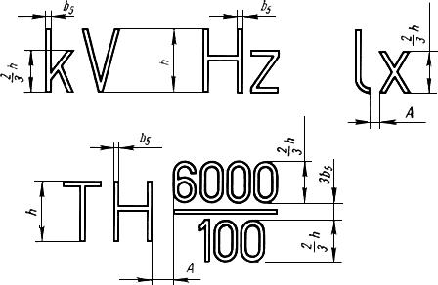
Примечание. Если размер не соответствует указанному в настоящем стандарте размеру , следует размер округлять до ближайшего меньшего или большего значения .
9. Расположение букв и цифр в дробных сочетаниях ("об/мин", ""), знаков (градус "" минута "", секунда "") должно соответствовать приведенному построению:
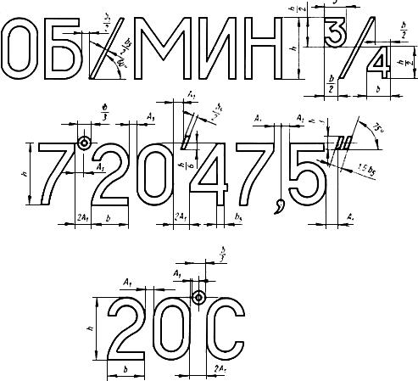

10. В сочетаниях букв ТФ, УА, УД, ЛУ, РА, РЛ, ГЭ, ТЗ, УЛ, ДЪ, ЗЬ, а также цифр 67, 72, 76, 78 и 87 кажущееся увеличение промежутков необходимо скрадывать уменьшением размера для букв и для цифр, указанных в табл.1, 2 и 3, на . В сочетаниях букв ГА, ГЛ, ГД, РД, ТД, ЬТ, а также цифр 74 и 24 промежутки и делать не следует.
11. Расстояние от букв и цифр до точек и запятых выбирать соответственно по размеру (табл.1, 2 и 3). В сочетаниях с буквами Г, Т, Р и цифрой 7 это расстояние выбирать по размеру .
12. Расстояние между знаками, знаками и буквами (цифрами), исключая знаки точка "." и запятая ",", устанавливается равным толщине обводки знаков.
13. Расстояние между строками устанавливается равным половине высоты шрифта прописной буквы в надписи, причем нижние отростки букв Д, Ц и Щ должны быть выполнены за счет промежутков между строками.
Допускается расстояние между строками выбирать по конструктивным соображениям.
14. Допускается выполнение шрифтов контурными линиями толщиной 0,1 мм для шрифтов высотой до 10 мм и 0,1 толщины обводки для шрифтов высотой свыше 10 мм.
Примечание. - толщина обводки шрифтов, равная (см. табл.1-5).
15. Расположение показателей степени и индексов относительно основания и их размеры должны соответствовать приведенному построению:
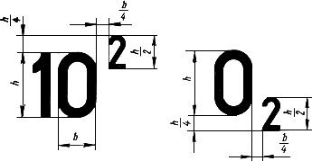
Примечание. Если размер не соответствует указанному в настоящем стандарте размеру , следует размер округлять до ближайшего меньшего или большего значения .
16. Буквы, цифры и знаки в надписях, наносимых краской с помощью трафарета, могут иметь перемычки, обусловливаемые конструкцией трафарета, но с соблюдением общего очертания букв, цифр, знаков.
Надписи, наносимые на шкалы приборов, должны быть без перемычек.
Для надписей, изготовляемых фотохимическим способом, допускается применение типографских шрифтов по ГОСТ 3489.1-71-ГОСТ 3489.32-71, ГОСТ 3489.33-72-ГОСТ 3489.38-72.
17. Профиль гравировки должен выполняться:
 | Глубина гравировки 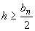
а) при толщине обводки 1 мм
 | б) при толщине обводки 1 мм
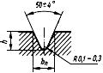 | 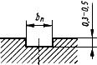
в) глубина гравировки знака | равна 0,3-0,5 мм
г) при профиле выпуклого шрифта и толщине обводки 1 мм  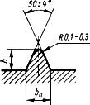 | д) при профиле выпуклого шрифта и толщине обводки 1 мм  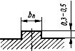
Примечание. - толщина обводки шрифтов и знаков, равная (см. табл.1-27).
(Измененная редакция, Изм. N 2).

III. ШРИФТЫ. ПОСТРОЕНИЕ И РАЗМЕРЫ
18. Буквы и цифры. Основной шрифт (ПО) и шрифт с тонкой обводкой (ПТ).
а) русские прописные
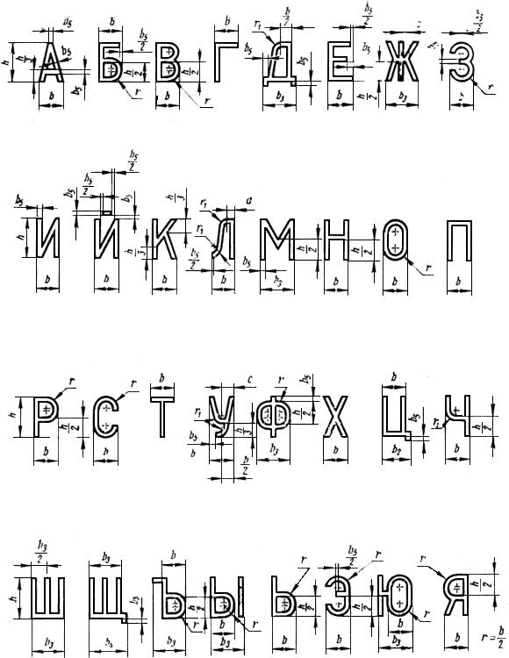
Построение букв А, В, С, Е, Н, К, М, О, Р, Т, Х - в соответствии с подпунктом а настоящего пункта.
б) латинские прописные
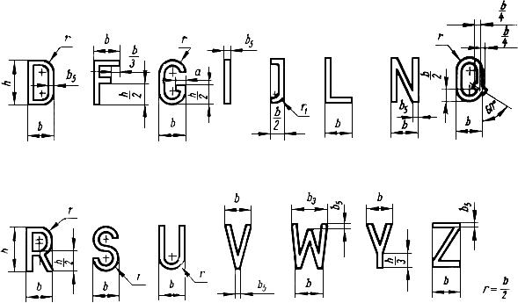
Построение букв А, В, С, Е, Н, К, М, О, Р, Т, Х - в соответствии с подпунктом а настоящего пункта.
в) греческие прописные
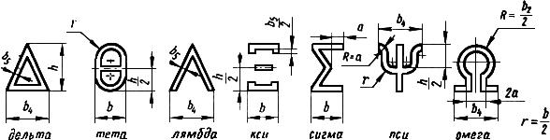
Построение букв А, В, Г, Е, Z, Н, I, К, М, N, О, П, Р, Т, Y, Ф, Х в соответствии с подпунктом а и б настоящего пункта.
г) цифры арабские
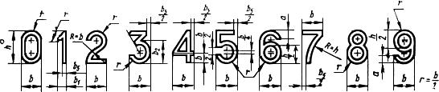
д) размеры русских, латинских, греческих прописных букв и арабских цифр основного шрифта (ПО)
Таблица 1
мм
 |  |  |  |  |  |  |  |  |  | Толщина обводки |  | Расстояние между
 | Буквы и цифры в натуральную величину | Ширина букв и цифр |  |  |  |  |  |  |  |  |  |  | цифрами
 |  |  |  |  |  |  |  |  |  | номи-  наль-  ная | для  дроб-  ных соче-  таний | бук-  вами | номи-  наль-  ное | уши-  рен-  ное | сло-  вами
1 |  | 0,6 | 0,26 | 0,72 | 0,9 | 1,03 | 0,20 | 0,34 | 0,18 | 0,15 | 0,18 | 0,1 | 0,1 | 0,2 | 0,9
1,2 |  | 0,7 | 0,31 | 0,87 | 1,1 | 1,23 | 0,30 | 0,40 | 0,20 | 0,15 | 0,18 | 0,2 | 0,2 | 0,3 | 1,1
1,5 |  | 0,9 | 0,39 | 1,09 | 1,4 | 1,54 | 0,30 | 0,50 | 0,30 | 0,19 | 0,25 | 0,2 | 0,2 | 0,3 | 1,4
2 |  | 1,2 | 0,52 | 1,45 | 1,8 | 2,05 | 0,40 | 0,70 | 0,40 | 0,25 | 0,30 | 0,3 | 0,2 | 0,3 | 1,8
2,5 |  | 1,5 | 0,65 | 1,82 | 2,3 | 2,58 | 0,55 | 0,85 | 0,50 | 0,30 | 0,38 | 0,4 | 0,3 | 0,4 | 2,3
3 |  | 1,8 | 0,78 | 2,18 | 2,7 | 3,08 | 0,70 | 1,00 | 0,60 | 0,38 | 0,45 | 0,5 | 0,4 | 0,5 | 2,7
4 |  | 2,4 | 1,03 | 2,90 | 3,6 | 4,10 | 0,90 | 1,40 | 0,70 | 0,50 | 0,60 | 0,6 | 0,5 | 0,6 | 3,6
5 |  | 3,0 | 1,30 | 3,63 | 4,5 | 5,13 | 1,10 | 1,70 | 0,90 | 0,63 | 0,75 | 0,8 | 0,6 | 0,8 | 4,5
6 |  | 3,6 | 1,55 | 4,35 | 5,4 | 6,18 | 1,40 | 2,00 | 1,20 | 0,75 | 0,90 | 0,9 | 0,7 | 0,9 | 5,4
8 |  | 4,8 | 2,07 | 5,80 | 7,2 | 8,20 | 1,80 | 2,70 | 1,50 | 1,00 | 1,20 | 1,2 | 1,0 | 1,2 | 7,2
10 |  | 6,0 | 2,58 | 7,25 | 9,0 | 10,25 | 2,30 | 3,40 | 1,80 | 1,25 | 1,50 | 1,5 | 1,2 | 1,5 | 9,0
12 |  | 7,2 | 3,10 | 8,70 | 10,8 | 12,30 | 2,80 | 4,10 | 2,10 | 1,50 | 1,80 | 2,0 | 1,5 | 1,8 | 10,8
14 |  | 8,4 | 3,60 | 10,10 | 12,6 | 14,20 | 3,10 | 4,70 | 2,60 | 1,75 | 2,10 | 2,5 | 1,8 | 2,1 | 12,6
18 | 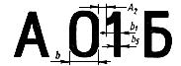 | 10,8 | 4,65 | 13,00 | 16,2 | 18,60 | 4,20 | 6,20 | 3,20 | 2,25 | - | 2,7 | 2,3 | 2,7 | 16,2
24 | 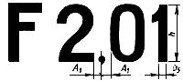 | 14,4 | 6,20 | 17,40 | 21,6 | 24,60 | 5,60 | 8,20 | 4,20 | 3,00 | - | 3,6 | 3,0 | 3,6 | 21,6
Примечание. Для промежутков, смежных с цифрой "1", во всех случаях берется расстояние .
е) размеры русских, латинских, греческих прописных букв и арабских цифр шрифта с тонкой обводкой (ПТ).
Таблица 2
мм
 |  |  |  |  |  |  |  |  |  | Толщина тонкой обводки |  | Расстояние между
 | Буквы и цифры в натуральную величину | Ширина букв и цифр |  |  |  |  |  |  |  |  |  |  | цифрами
 |  |  |  |  |  |  |  |  |  | номи-  наль-  ная | для  дроб-  ных соче-  таний | бук-  вами | номи-  наль-  ное | уши-  рен-  ное | сло-  вами
1 |  | 0,6 | 0,26 | 0,72 | 0,9 | 1,03 | 0,20 | 0,34 | 0,19 | 0,12 | 0,15 | 0,1 | 0,1 | 0,2 | 0,9
1,2 |  | 0,7 | 0,31 | 0,87 | 1,1 | 1,23 | 0,30 | 0,40 | 0,36 | 0,12 | 0,15 | 0,2 | 0,2 | 0,3 | 1,1
1,5 |  | 0,9 | 0,39 | 1,09 | 1,4 | 1,54 | 0,30 | 0,50 | 0,45 | 0,15 | 0,19 | 0,2 | 0,2 | 0,3 | 1,4
2 |  | 1,2 | 0,52 | 1,45 | 1,8 | 2,05 | 0,40 | 0,70 | 0,45 | 0,15 | 0,19 | 0,3 | 0,2 | 0,3 | 1,8
2,5 |  | 1,5 | 0,65 | 1,82 | 2,3 | 2,58 | 0,55 | 0,85 | 0,57 | 0,19 | 0,25 | 0,4 | 0,3 | 0,4 | 2,3
3 |  | 1,8 | 0,78 | 2,18 | 2,7 | 3,08 | 0,70 | 1,00 | 0,57 | 0,19 | 0,25 | 0,5 | 0,4 | 0,5 | 2,7
4 | 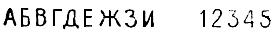 | 2,4 | 1,03 | 2,90 | 3,6 | 4,10 | 0,90 | 1,40 | 0,75 | 0,25 | 0,30 | 0,6 | 0,5 | 0,6 | 3,6
5 | 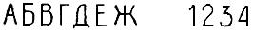 | 3,0 | 1,30 | 3,63 | 4,5 | 5,13 | 1,10 | 1,70 | 0,75 | 0,25 | 0,30 | 0,8 | 0,5 | 0,8 | 4,5
6 | 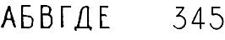 | 3,6 | 1,55 | 4,35 | 5,4 | 6,18 | 1,40 | 2,00 | 0,90 | 0,30 | 0,40 | 0,9 | 0,7 | 0,9 | 5,4
8 | 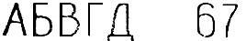 | 4,8 | 2,07 | 5,80 | 7,2 | 8,20 | 1,80 | 2,70 | 1,50 | 0,50 | 0,63 | 1,2 | 1,0 | 1,2 | 7,2
10 | 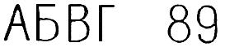 | 6,0 | 2,58 | 7,25 | 9,0 | 10,25 | 2,30 | 3,40 | 1,90 | 0,63 | 0,75 | 1,5 | 1,2 | 1,5 | 9,0
12 | 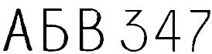 | 7,2 | 3,10 | 8,70 | 10,8 | 12,3 | 2,80 | 4,10 | 2,30 | 0,75 | 0,90 | 2,0 | 1,5 | 1,8 | 10,8
Примечание. Для промежутков, смежных с цифрой "1", во всех случаях берется расстояние .
19. Буквы и цифры. Узкий шрифт (ПУ)
а) русские прописные
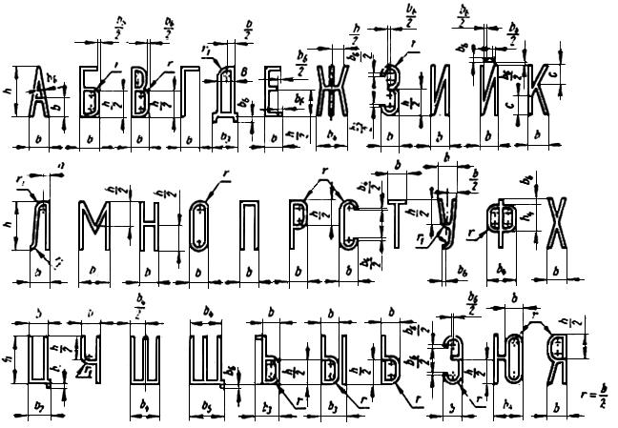

б) цифры арабские
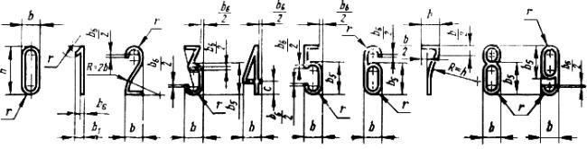
в) размеры русских прописных букв и арабских цифр узкого шрифта (ПУ)
Таблица 3
мм
 |  |  |  |  |  |  |  |  |  |  | Толщина обводки |  | Расстояние между
 |  |  |  |  |  |  |  |  |  |  |  |  |  | цифрами
 | Буквы и цифры в натуральную величину | Ширина букв и цифр |  |  |  |  |  |  |  |  | номи-  наль-  ная | для  дроб-  ных соче-  таний | бук-  вами | номи-  наль-  ное | уши-  рен-  ное | сло-  вами
1 | ...* | 0,46 | 0,20 | 0,48 | 0,54 | 0,6 | 0,70 | 0,16 | 0,30 | 0,13 | 0,10 | 0,12 | 0,1 | 0,1 | 0,2 | 0,6
1,2 |  | 0,54 | 0,25 | 0,60 | 0,70 | 0,8 | 0,90 | 0,20 | 0,40 | 0,20 | 0,12 | 0,15 | 0,2 | 0,2 | 0,3 | 1,0
1,5 |  | 0,63 | 0,30 | 0,70 | 0,80 | 0,9 | 1,05 | 0,25 | 0,50 | 0,20 | 0,12 | 0,15 | 0,2 | 0,2 | 0,3 | 1,0
2 |  | 0,75 | 0,39 | 0,92 | 1,09 | 1,2 | 1,37 | 0,30 | 0,70 | 0,30 | 0,20 | 0,25 | 0,3 | 0,2 | 0,4 | 1,3
2,5 |  | 0,94 | 0,49 | 1,15 | 1,36 | 1,5 | 1,70 | 0,40 | 0,85 | 0,35 | 0,25 | 0,30 | 0,3 | 0,3 | 0,4 | 1,6
3 |  | 1,13 | 0,58 | 1,38 | 1,63 | 1,8 | 2,05 | 0,50 | 1,00 | 0,40 | 0,30 | 0,40 | 0,4 | 0,3 | 0,5 | 1,9
4 |  | 1,51 | 0,78 | 1,84 | 2,18 | 2,4 | 2,73 | 0,60 | 1,40 | 0,50 | 0,40 | 0,50 | 0,5 | 0,4 | 0,6 | 2,6
5 | 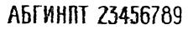 | 1,89 | 0,97 | 2,30 | 2,72 | 3,0 | 3,42 | 0,80 | 1,80 | 0,70 | 0,50 | 0,60 | 0,7 | 0,5 | 0,7 | 3,2
6 | 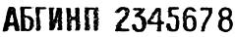 | 2,25 | 1,17 | 2,76 | 3,27 | 3,6 | 4,12 | 1,00 | 2,10 | 0,83 | 0,60 | 0,75 | 0,8 | 0,6 | 0,8 | 3,9
8 | 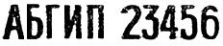 | 3,02 | 1,56 | 3,69 | 4,36 | 4,8 | 5,47 | 1,30 | 2,80 | 1,10 | 0,80 | 0,90 | 1,1 | 0,8 | 1,1 | 5,2
10 |  | 3,78 | 1,94 | 4,61 | 5,44 | 6,0 | 6,83 | 1,60 | 3,50 | 1,30 | 1,00 | 1,20 | 1,3 | 1,0 | 1,3 | 6,4
12 | 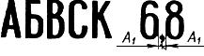 | 4,53 | 2,33 | 5,53 | 6,53 | 7,2 | 8,20 | 1,90 | 4,20 | 1,60 | 1,20 | 1,40 | 1,6 | 1,2 | 1,5 | 7,7
14 | 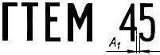 | 5,30 | 2,70 | 6,40 | 7,60 | 8,4 | 9,40 | 2,20 | 4,90 | 1,90 | 1,40 | 1,80 | 1,8 | 1,4 | 1,7 | 9,0
18 |  | 6,80 | 3,50 | 8,28 | 9,80 | 10,8 | 12,20 | 2,84 | 5,30 | 2,42 | 1,80 | - | 2,4 | 1,8 | 2,2 | 11,6
24 | 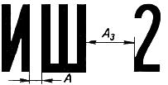 | 9,10 | 4,70 | 11,10 | 13,10 | 14,4 | 16,40 | 3,80 | 8,40 | 3,20 | 2,40 | - | 3,2 | 2,4 | 3,0 | 15,5
_______________
* Брак оригинала. - Примечание изготовителя базы данных.
Примечание. Для промежутков, смежных с цифрой "1", во всех случаях берется расстояние .
20. Буквы строчные (С)
а) русские
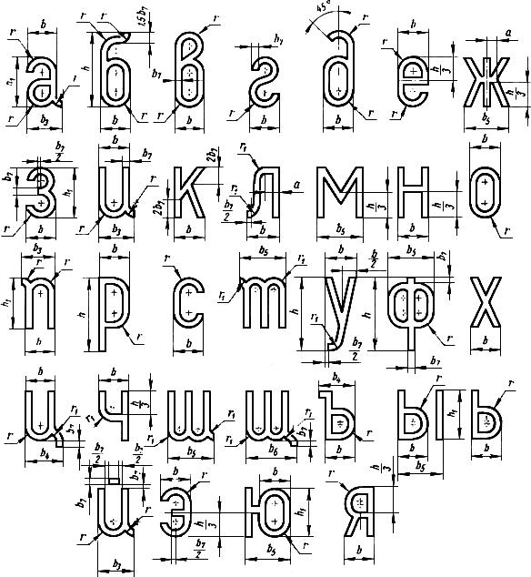

б) латинские
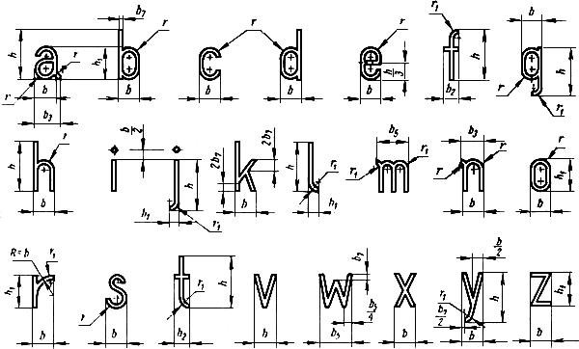
Очертания букв р, q, и представляют собой перевернутые буквы b, d, n.
в) греческие*
_______________
* Рисунок соответствует оригиналу. - Примечание изготовителя базы данных.
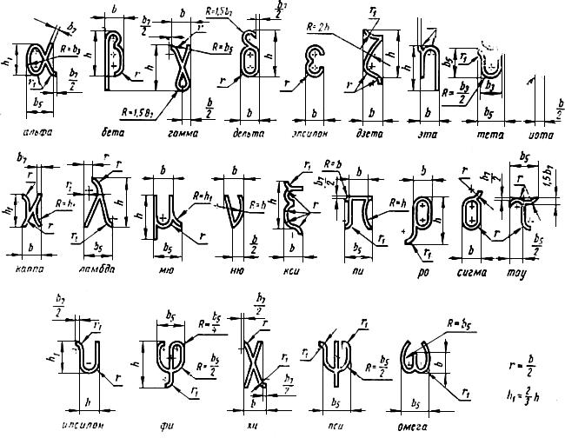

г) размеры русских, латинских и греческих букв (С)
Таблица 4
мм
 | Буквы в натуральную величину | Ширина букв |  |  |  |  |  |  |  |  | Толщина обводки | Расстояние между
 |  |  |  |  |  |  |  |  |  |  |  | бук-  вами | сло-  вами
1 |  | 0,41 | 0,18 | 0,26 | 0,43 | 0,51 | 0,61 | 0,71 | 0,16 | 0,17 | 0,10 | 0,13 | 0,7
1,2 |  | 0,49 | 0,21 | 0,31 | 0,52 | 0,61 | 0,73 | 0,85 | 0,19 | 0,20 | 0,12 | 0,20 | 0,8
1,5 |  | 0,61 | 0,26 | 0,36 | 0,63 | 0,76 | 0,90 | 1,04 | 0,20 | 0,20 | 0,15 | 0,20 | 1,0
2 |  | 0,82 | 0,36 | 0,51 | 0,87 | 1,07 | 1,22 | 1,40 | 0,25 | 0,30 | 0,20 | 0,30 | 1,4
2,5 |  | 1,02 | 0,44 | 0,64 | 1,08 | 1,27 | 1,52 | 1,77 | 0,30 | 0,40 | 0,25 | 0,30 | 1,7
3 |  | 1,23 | 0,53 | 0,77 | 1,30 | 1,53 | 1,83 | 2,13 | 0,40 | 0,50 | 0,30 | 0,40 | 2,1
4 |  | 1,64 | 0,71 | 1,02 | 1,73 | 2,04 | 2,44 | 2,84 | 0,55 | 0,70 | 0,40 | 0,50 | 2,8
5 | 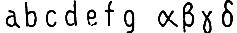 | 2,06 | 0,89 | 1,28 | 2,17 | 2,56 | 3,06 | 3,56 | 0,80 | 0,80 | 0,50 | 0,70 | 3,5
6 |  | 2,47 | 1,05 | 1,57 | 2,60 | 3,07 | 3,67 | 4,27 | 1,00 | 0,95 | 0,60 | 0,80 | 4,2
8 |  | 3,29 | 1,42 | 2,04 | 3,46 | 4,09 | 4,88 | 5,68 | 1,30 | 1,30 | 0,80 | 1,10 | 5,6
10 |  | 4,11 | 1,78 | 2,56 | 4,34 | 5,11 | 6,11 | 7,11 | 1,60 | 1,70 | 1,00 | 1,30 | 7,0
12 |  | 4,83 | 2,13 | 3,07 | 5,20 | 6,03 | 7,34 | 8,54 | 1,90 | 2,00 | 1,20 | 1,60 | 8,4
14 |  | 5,70 | 2,50 | 3,60 | 6,00 | 8,00 | 8,50 | 9,90 | 2,20 | 2,30 | 1,40 | 1,80 | 9,7
18 | 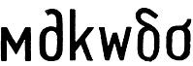 | 7,40 | 3,20 | 4,60 | 7,80 | 9,20 | 11,00 | 12,80 | 2,80 | 3,00 | 1,80 | 2,40 | 12,5
24 | 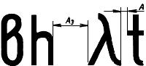 | 9,90 | 4,30 | 6,10 | 10,40 | 12,30 | 14,70 | 17,10 | 6,00 | 4,00 | 2,40 | 3,20 | 16,8

21. Цифры римские (ЦР).
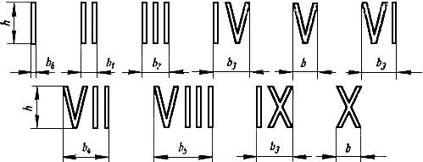
Размеры римских цифр
Таблица 5
мм
 | Римские цифры в натуральную величину | Ширина цифр |  |  |  |  |  | Толщина обводки
 |  | V, X | II | III | IV  VI  IX | VII | VIII | номи-  нальная | для дробных сочетаний
1 | * | 0,6 | 0,4 | 0,7 | 0,9 | 1,2 | 1,5 | 0,10 | 0,15
1,2 | * | 0,7 | 0,5 | 0,9 | 1,1 | 1,5 | 1,9 | 0,15 | 0,18
1,5 |  | 0,9 | 0,6 | 1,1 | 1,4 | 1,9 | 2,4 | 0,19 | 0,25
2 |  | 1,2 | 0,8 | 1,4 | 1,8 | 2,4 | 3,0 | 0,25 | 0,30
2,5 |  | 1,5 | 1,0 | 1,7 | 2,2 | 2,9 | 3,6 | 0,30 | 0,38
3 |  | 1,8 | 1,2 | 2,0 | 2,6 | 3,5 | 4,4 | 0,38 | 0,45
4 |  | 2,4 | 1,6 | 2,8 | 3,6 | 4,8 | 6,0 | 0,50 | 0,60
5 |  | 3,0 | 2,0 | 3,4 | 4,4 | 5,8 | 7,2 | 0,63 | 0,75
6 | 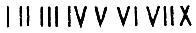 | 3,6 | 2,4 | 4,1 | 5,3 | 7,0 | 8,7 | 0,75 | 0,90
8 |  | 4,8 | 3,2 | 5,5 | 7,1 | 9,4 | 11,7 | 1,00 | 1,20
10 |  | 6,0 | 4,0 | 6,8 | 8,8 | 11,6 | 14,4 | 1,25 | 1,50
12 |  | 7,2 | 4,8 | 8,2 | 10,6 | 14,0 | 17,4 | 1,60 | 1,80
14 |  | 8,4 | 5,6 | 9,5 | 12,3 | 16,2 | 20,1 | 1,75 | 2,10
18 |  | 10,8 | 7,2 | 12,2 | 15,8 | 20,8 | 25,8 | 2,25 | -
24 |  | 14,4 | 9,6 | 16,3 | 21,1 | 27,8 | 34,5 | 3,00 | -
Примечание. Начертание римских цифр L, С, D, М (50, 100, 500, 1000) соответствует начертанию прописных букв латинского алфавита.

IV. ЗНАКИ. ПОСТРОЕНИЕ И РАЗМЕРЫ
22. Знаки математические (М).
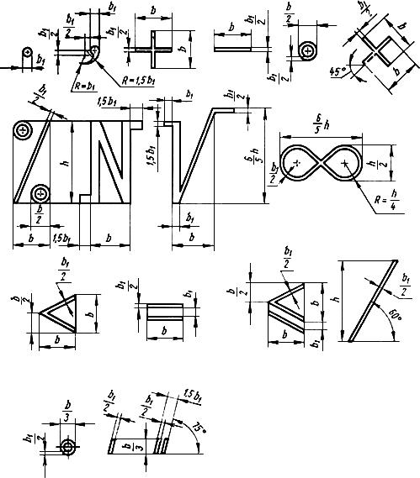
Таблица 6
мм
 | 1,0 | 1,2 | 1,5 | 2,0 | 2,5 | 3,0 | 4,0 | 5,0 | 6,0 | 8,0 | 10,0 | 12,0 | 14,0 | 18,0 | 24,0
 | 0,6 | 0,7 | 0,9 | 1,2 | 1,5 | 1,8 | 2,4 | 3,0 | 3,6 | 4,8 | 6,0 | 7,2 | 8,4 | 10,8 | 14,4
 | 0,1 | 0,2 |  | 0,3 |  | 0,4 | 0,5 | 0,6 | 0,8 | 1,0 | 1,3 | 1,5 | 1,8 | 2,3 | 3,0
Примечание. Допускается толщину обводки знаков увеличивать в пределах до .
23. Условные обозначения (УО и УОК) знаков - по ГОСТ 22261-82.
Размеры в табл.7-27, отмеченные знаком "", следует применять для приборов класса 0,5 и точнее (условное обозначение УОК).
Числа на полках в графе "Условные обозначения" (табл.7-27) означают порядковые номера знаков.
а) обозначения принципа действия прибора
Таблица 7
Наименования | Условные обозначения
1. Магнитоэлектрический прибор с подвижной рамкой | 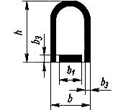
2. Магнитоэлектрический логометр с подвижными рамками | 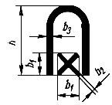
3. Магнитоэлектрический прибор с подвижным магнитом | 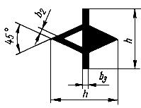
4. Магнитоэлектрический логометр с подвижным магнитом | 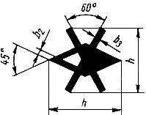
мм
2,5 | 1,8 | 0,8 | 0,2 | 0,3 | 0,15 | 0,2
4,0 | 2,5 | 1,2 |  | 0,4 |  | 0,3
5,0 | 3,2 | 1,6 | 0,3 | 0,5 | 0,20 | 0,4
6,0 | 4,0 | 2,0 |  | 0,6
Таблица 8
Наименования | Условные обозначения
5. Электромагнитный прибор | 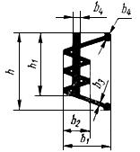
6. Электромагнитный логометр | 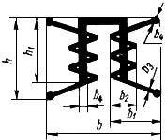
мм
1,8 | 1,4 | 4 | 1,2 | 0,6 | 0,2 | 0,3 | 0,15 | 0,2
2,5 | 2,0 | 5 | 1,8 | 0,9
4,0 | 3,2 | 7 | 2,5 | 1,2 |  | 0,4 |  | 0,3
5,0 | 4,0 | 9 | 3,2 | 1,6 | 0,3 | 0,5 | 0,20 | 0,4
6,0 | 4,8 | 11 | 4,0 | 2,0 |  | 0,6
Таблица 9
Наименования | Условные обозначения
7. Электромагнитный поляризованный прибор | 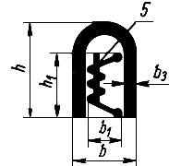
8. Электродинамический прибор | 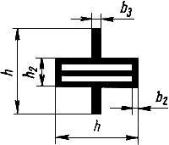
мм
2,5 | - | 1,2 | - | - | 0,2 | 0,3 | 0,15 | 0,2
4,0 | 1,8 | 1,5 | 2,5 | 1,2 |  | 0,4 |  | 0,3
5,0 | 2,5 | 2,0 | 4,0 | 1,8 | 0,3 | 0,5 | 0,20 | 0,4
6,0 |  | 2,5 |  |  |  | 0,6
Таблица 10
Наименования | Условные обозначения
9. Электродинамический логометр | 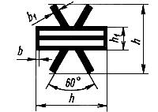
10. Электростатический прибор | 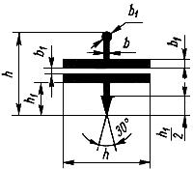
11. Ферродинамический прибор | 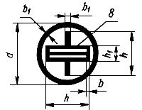
12. Ферродинамический логометр | 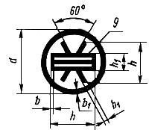
мм
2,5 | 1,2 | 4,0 | 0,2 | 0,3 | 0,15 | 0,2
4,0 | 1,4 | 6,0 |  | 0,4 |  | 0,3
5,0 | 1,8 | 7,5 | 0,3 | 0,5 | 0,20 | 0,4
6,0 | 2,4 | 9,0 |  | 0,6
Таблица 11
Наименования | Условные обозначения
13. Индукционный прибор | 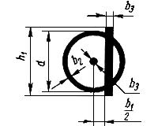
14. Индукционный логометр | 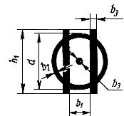
15. Магнитоиндукционный прибор | 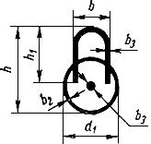
16. Вибрационный прибор (язычковый) | 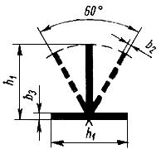
мм
4,0 | 2,5 | 2,0 | 3 | 1,8 | 0,9 | 0,2 | 0,3 | 0,15 | 0,2
6,0 | 4,0 | 3,5 | 4 | 2,5 | 1,3 |  | 0,4 |  | 0,3
7,5 | 5,0 | 4,2 | 5 | 3,2 | 1,6 | 0,3 | 0,5 | 0,20 | 0,4
9,0 | 6,0 | 5,0 | 6 | 4,0 | 1,9 |  | 0,6
Таблица 12
Наименования | Условные обозначения
17. Тепловой прибор (с нагреваемой проволокой) | 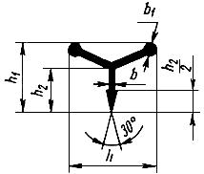
18. Биметаллический прибор | 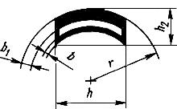
мм
2,5 | 2,0 | 1,2 | 4,0 | 0,2 | 0,3 | 0,15 | 0,2
4,0 | 3,2 | 1,4 | 6,0 |  | 0,4 |  | 03
5,0 | 4,0 | 1,8 | 7,5 | 0,3 | 0,5 | 0,20 | 0,4
6,0 | 4,8 | 2,4 | 9,0 |  | 0,6

б) обозначение по виду преобразователя
Таблица 13
Наименования | Условные обозначения
19. Термопреобразователь изолированный | 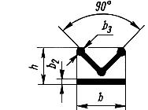
20. Термопреобразователь неизолированный | 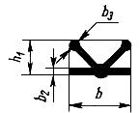
21. Выпрямитель полупроводниковый | 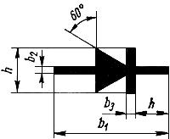
22. Выпрямитель электромеханический | 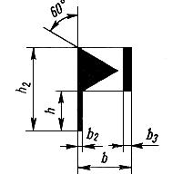
мм
1,5 | 1,2 | 2,5 | 1,8 | 4,5 | 0,2 | 0,3 | 0,15 | 0,2
2,0 | 1,5 | 4,0 | 2,5 | 6,0 |  | 0,4 |  | 0,3
2,5 | 2,0 | 5,0 | 3,2 | 7,5 | 0,3 | 0,5 | 0,20 | 0,4
3,0 | 2,5 | 6,0 | 4,0 | 9,0 |  | 0,6
Таблица 14
Наименования | Условные обозначения
23. Электронный преобразователь | 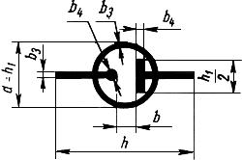
24. Преобразователь вибрационно-импульсный | 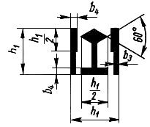
25. Компенсационный преобразователь | 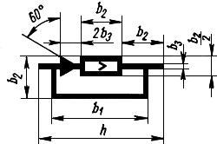
мм
4,5 | 1,8 | 0,5 | 3,0 | 1,5 | 0,2 | 0,3 | 0,15 | 0,2
6,0 | 2,5 | 0,8 | 4,5 | 2,0 |  | 0,4 |  | 0,3
7,5 | 3,2 | 1,0 | 5,2 | 2,5 | 0,3 | 0,5 | 0,20 | 0,4
9,0 | 4,0 | 1,3 | 6,0 | 3,0 |  | 0,6

в) примеры применения обозначений знаков от 1 до 25
Таблица 15
Наименования | Условные обозначения
26. Термоэлектрический прибор (с изолированным преобразователем и магнитоэлектрическим измерительным механизмом) | 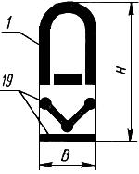
27. Вибрационно-импульсный прибор (с вибрационно-импульсным преобразователем и магнитоэлектрическим измерительным механизмом) | 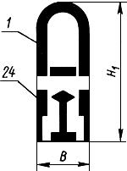
мм
4,5 | 5,0 | 1,8
7,0 | 7,5 | 2,5
8,5 | 9,2 | 3,2
10,0 | 11,0 | 4,0
Таблица 16
Наименования | Условные обозначения
28. Выпрямительный прибор (с полупроводниковым выпрямителем и с магнитоэлектрическим измерительным механизмом) | 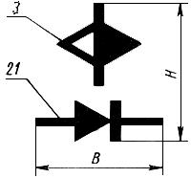
мм
4,5 | 4,5
7,0 | 6,0
8,5 | 7,5
10,0 | 9,0
Таблица 17
Наименования | Условные обозначения
29. Выпрямительный прибор (с полупроводниковым выпрямителем и измерительным механизмом с подвижным магнитом)
30. Электронный прибор (с электрическим измерительным механизмом) | 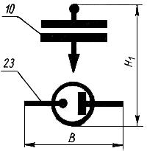
мм
4,5 | 4,8 | 4,5
7,0 | 7,5 | 6,0
8,5 | 9,2 | 7,5
10,0 | 11,0 | 9,0

г) примеры применения обозначении по защите от магнитных и электрических влияний
Таблица 18
Наименования | Условные обозначения
31. Магнитоэлектрический прибор 1 категории защищенности от магнитных влияний | 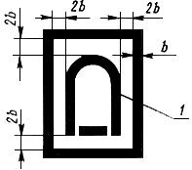
32. Электростатический прибор 1 категории защищенности от электрических полей | 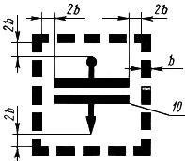
мм
0,3 | 0,2
0,4 | 0,3
0,5 | 0,4
0,6

д) обозначения рода тока
Таблица 19
Наименования | Условные обозначения
33. Постоянный ток | 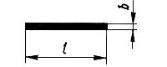
34. Переменный однофазный ток | 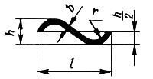
35. Постоянный и переменный ток | 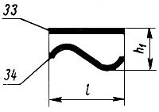
36. Трехфазный ток (общее обозначение) | 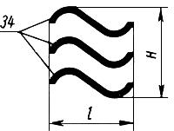
37. Трехфазный ток при неравномерной нагрузке фаз | 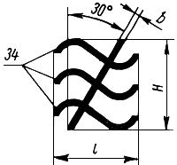
мм
2,5 | 2,4 | 0,8 | 1,2 | 0,6 | 0,2 | 0,15
4,0 | 4,8 | 1,6 | 2,0 | 0,9
4,1 | 5,4 | 1,8 | 2,5 | 1,2 | 0,3 | 0,20
6,0 | 6,0 | 2,0 | 3,0 | 1,5

е) примеры применения обозначений знаков 34, 36 и 37 применительно к трехфазным ваттметрам,
варметрам и фазометрам
Таблица 20
Наименования | Условные обозначения
38. Прибор с одноэлементным измерительным механизмом | 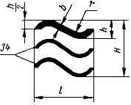
39. Прибор с двухэлементным измерительным механизмом | 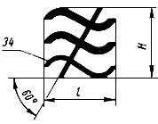
40. Прибор с трехэлементным измерительным механизмом (для четырехпроводной сети) | 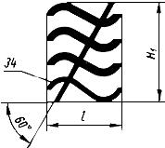
мм
2,5 | 2,4 | 3,2 | 0,8 | 0,6 | 0,3 | 0,2
4,0 | 4,8 | 6,4 | 1,6 | 0,9 | 0,4 | 0,3
5,0 | 5,4 | 7,2 | 1,8 | 1,2 | 0,5 | 0,4
6,0 | 6,0 | 8,0 | 2,0 | 1,5 | 0,6

ж) обозначения положения прибора
Таблица 21
Наименования | Условные обозначения
41. Горизонтальное положение шкалы | 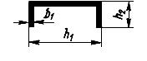
42. Вертикальное положение шкалы | 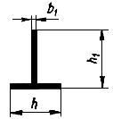
43. Наклонное положение шкалы под определенным углом к горизонту, например 30° | 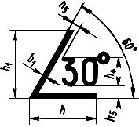
44. Направление ориентировки прибора в земном магнитном поле | 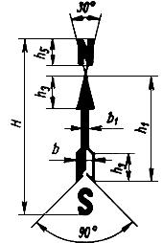
мм
2,0 | 2,5 | 1,2 | 0,6 | 1,5 | 1,0 | 6,5 | 0,6 | 0,2 | 0,15
3,2 | 4,0 | 2,0 | 0,7 | 2,0 | 1,2 | 8,5 | 0,8
4,1 | 5,0 | 2,5 | 0,9 | 2,5 | 1,5 | 11,5 | 1,0 | 0,3 | 0,20
5,0 | 6,0 | 3,2 | 1,2 | 3,0 | 2,0 | 14,0 | 1,2

з) примеры группировки обозначений
Таблица 22
Наименования | Условные обозначения
45. Прибор с горизонтальной шкалой группы Б | 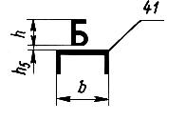
46. Прибор с горизонтальной шкалой группы Б герметический | 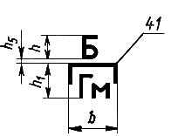
47. Прибор с горизонтальной шкалой группы брызгозащищенный, тряскопрочный, вибропрочный | 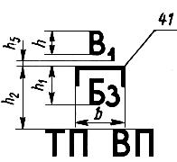
48. Прибор с горизонтальной шкалой с нормальной температурой 27 °С | 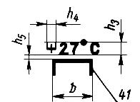
мм
2,5 | 1,2 | 3,0 | 4 | 1,0 | 0,6 | 0,6
4,0 | 2,0 | 4,5 | 6 | 1,2 | 0,7 | 0,8
5,0 | 2,5 | 5,0 | 8 | 1,5 | 0,9 | 1,0
6,0 | 3,0 | 8,0 | 10 | 2,0 | 1,2 | 1,2
Таблица 23
Наименования | Условные обозначения
49. Прибор с вертикальной шкалой группы | 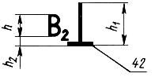
50. Прибор с вертикальной шкалой группы вибропрочный | 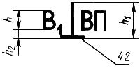
51. Прибор с вертикальной шкалой группы Б ударопрочный, водозащищенный | 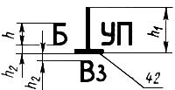
мм
1,2 | 2,5 | 0,6
2,0 | 4,0 | 0,8
2,5 | 5,0 | 1,0
3,0 | 6,0 | 1,2

и) обозначение класса точности, прочности изоляции и знака "Внимание!"
Таблица 24
Наименования | Условные обозначения
52. Класс точности при нормировании погрешности в процентах от длины шкалы, т.е. в линейных единицах, например, 1,0. Для трехзначного числа взамен размера брать размер . | 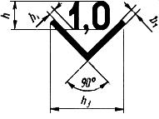
52а. Класс точности при нормировании погрешности в процентах от диапазона измерения, т.е. от конечного значения рабочей части шкалы для приборов с односторонней шкалой, от суммы конечных значений рабочей части шкалы для приборов с двухсторонней шкалой или от разности конечного и начального значений для приборов с безнулевой шкалой. Например, 1,5. Для трехзначного числа взамен размера брать размер . | 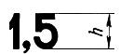
52б. То же. Допускаемое условное обозначение | 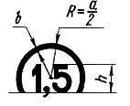
53. Класс точности при нормировании погрешности в процентах от данного показания, например, 0,05. Для двузначных чисел взамен размера брать размер | 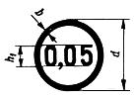
53а. Класс точности при нормировании погрешности в процентах от конечного значения рабочей части шкалы для приборов с безнулевой шкалой, например, 1,5.  Для трехзначного числа взамен размера брать размер | 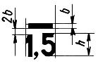
54. Измерительная цепь изолирована от корпуса и испытана напряжением, например 7 кВ.  Для двузначных чисел взамен размера брать размер | 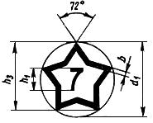
Внимание!  55. Смотри дополнительные указания в паспорте и инструкции по эксплуатации | 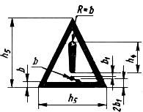
(Измененная редакция, Изм. N 1).
мм
 |  |  |  | **
- | 1,2 | 1,0 | 3,0 | 1,5 | 4,0 | - | 3,3 | 0,1 | - | 0,10 | -
2,0 | 1,5 | 1,2 | 4,0 | 2,0 | 5,0 | 4,0 | 4,4 | 0,2 | 0,3 | 0,15 | 0,2
2,5 | 2,0 | 1,5 | 6,0 | 3,0 | 7,0 | 6,0 | 6,7 |  | 0,4 |  | 0,3
3,0 | 2,5 | 2,0 | 7,5 | 4,0 | 8,5 | 7,5 | 8,3 | 0,3 | 0,5 | 0,20 | 0,4
4,0 | 3,0 | 2,5 | 9,0 | 5,0 | 10,0 | 9,0 | 10,0 |  | 0,6
_________________
** Текст документа соответствует оригиналу. - Примечание изготовителя базы данных.

к) обозначения зажимов
Таблица 25
Наименования | Условные обозначения
56. Зажим, соединенный с подвижной частью (рамкой) прибора | 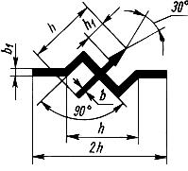
57. Зажим, соединенный с корпусом | 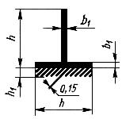
58. Зажим (винт, шпилька) для заземления | 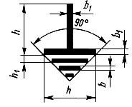
59. Общий зажим (для многопредельных приборов переменного тока и комбинированных приборов). Генеральный зажим (для ваттметров, варметров и фазометров) | 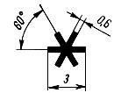
мм
4,0 | 0,6 | 0,2 | 0,3 | 0,15 | 0,2
6,0 | 0,7 |  | 0,4 |  | 0,3
7,5 | 0,9 | 0,3 | 0,5 | 0,20 | 0,4
9,0 | 1,2 |  | 0,6

л) обозначение корректора и знака высокого электрического напряжения
Таблица 26
Наименования | Условные обозначения
60. Корректор | 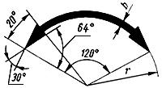
61. Осторожно! Прочность изоляции измерительной цепи по отношению к корпусу не соответствует нормам.
Примечание. Размеры и построение знака высокого электрического напряжения - по ГОСТ 12.4.026-76.
мм
5 | 0,4 | 0,2
7 | 0,6 | 0,3
10 | 0,8 | 0,4
14 | 1,0 | 0,5
20 | 1,5 | 0,8

м) примеры обозначения различных значений влияющей величины (например, частоты)
Таблица 27
Наименования | Условные обозначения
62. Нормальное (номинальное) значение | 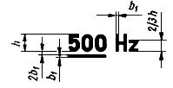
63. Нормальная (номинальная) область | 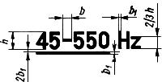
64. Номинальное значение (подчеркнуто) и расширенная область | 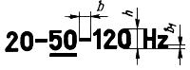
65. Номинальная область (подчеркнута) и расширенная область | 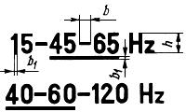
мм
1,5 | 0,9 | 0,19 | 0,15
2,0 | 1,2 | 0,25
3,0 | 1,8 | 0,38 | 0,19
5,0 | 3,0 | 0,63 | 0,25
Пример условных обозначений
Шрифта прописного основного высотой 5 мм:
Шрифт ПО-5 ГОСТ 2930-62
Знака математического высотой 5 мм:
Знак М-5 ГОСТ 2930-62
Знака 4 условного обозначения магнитоэлектрического логометра с подвижным магнитом, с размером знака в строке 2:
Знак УО4-2 ГОСТ 2930-62
То же, для класса 0,5 и точнее:
Знак УОК4-2 ГОСТ 2930-62

